PKP Polskie Linie Kolejowe S.A.
Biuro Komunikacji i Promocji
Targowa 74, 03 - 734 Warszawa
tel. + 48 22 473 30 02
fax + 48 22 473 23 34
rzecznik@plk-sa.pl
www.plk-sa.pl

Warszawa, 06 lipca 2018 r.

Informacja prasowa
Powstają nowe przystanki w Olsztynie

Trwa modernizacja linii kolejowej z Olsztyna do Olsztynka. Wykonawca wymienił tory
i przystąpił do budowy dwóch nowych przystanków kolejowych w Olsztynie. Intensywne prace są również przy modernizacji peronów na stacjach i przystankach. Dzięki działaniom PKP Polskich Linii Kolejowych S.A. poprawi się dostęp mieszkańców do kolei. Podniesie się komfort obsługi oraz skróci czas podróży w regionie.

Trwają zaawansowane prace przy modernizacji blisko 30-kilometrowego odcinka linii kolejowej z Olsztynka do Olsztyna. Pracuje ciężki sprzęt, w tym 165-metrowa oczyszczarka, która umożliwia sprawne oczyszczenie i wbudowanie kruszywa w torowisko. Są już nowe tory w centrum miasta. Wymieniono już 15 kilometrów szyn oraz 22 tys. podkładów. Oczyszczono ponad 30 tys. ton materiałów.

Nowe przystanki w Olsztynie
Wykonawca przystąpił do prac przygotowawczych związanych z budową nowych dwóch przystanków w Olsztynie. Dzięki nim mieszkańcy zyskają lepszy dostęp do kolei. Zaawansowane pracą toczą się przy przystanku o roboczej nazwie Olsztyn Dajtki. Prowadzone są prace ziemne. W następnym tygodniu wykonawca rozpocznie układanie ścian peronowych. Na przystanku o roboczej nazwie Olsztyn Śródmieście wykonawca przygotował wykopy pod fundamenty słupów trakcyjnych oraz prowadzi roboty przygotowawcze.

Komfortowe perony dla pasażerów
Trwa także modernizacja obiektów dla pasażerów na stacjach i przystankach. Na stacji Olsztyn Zachodni zdemontowano konstrukcję peronu nr 1.

Nowe perony powstają także w Gągławkach, Bartągu, Gryźlinach, Stawigudzie i Olsztynku. Wykonawca stawia ściany, które tworzą zarys obiektów.

Łącznie przebudowanych zostanie 7 peronów na przystankach i stacjach. Perony będą wyższe i wyposażone w nawierzchnię antypoślizgową, co ułatwi pasażerom wsiadanie do pociągów. PLK zainstalują na nich wiaty, ławki, tablice informacyjne i funkcjonalne oświetlenie. Wszyscy pasażerowie, również osoby o ograniczonej mobilności, m.in. dzięki pochylniom wygodniej skorzystają z dostępu do pociągów. Na przystankach przewidziane zostały także stojaki rowerowe.

Lepsza komunikacja w regionie
Modernizacja linii z Olsztyna do Działdowa to sprawne podróże w regionie. Po pracach wzrośnie prędkość na linii. Pociągi pojadą z prędkością do 120 km/h, a miejscami nawet do 140 km/h. Skróci się czas przejazdu pomiędzy Olsztynem a Działdowem. Wpłynie to na poprawę przepustowości linii i możliwość prowadzenia większej liczby pociągów. W ramach modernizacji poprawi się również poziom bezpieczeństwa na łącznie 47 przejazdach kolejowo-drogowych. Nowe urządzenia pojawią się na 24 skrzyżowaniach drogi z torami. Na 22 z nich przejazdy zabezpieczy sygnalizacja świetlna.

Modernizacja trasy kolejowej z Olsztyna do Działdowa prowadzona jest w ramach zadania „Prace na linii kolejowej nr 216 na odcinku Działdowo – Olsztyn”. Projekt współfinansowany jest przez Unię Europejską w ramach Programu Operacyjnego Polska Wschodnia. Wartość robót to prawie 260 mln zł.
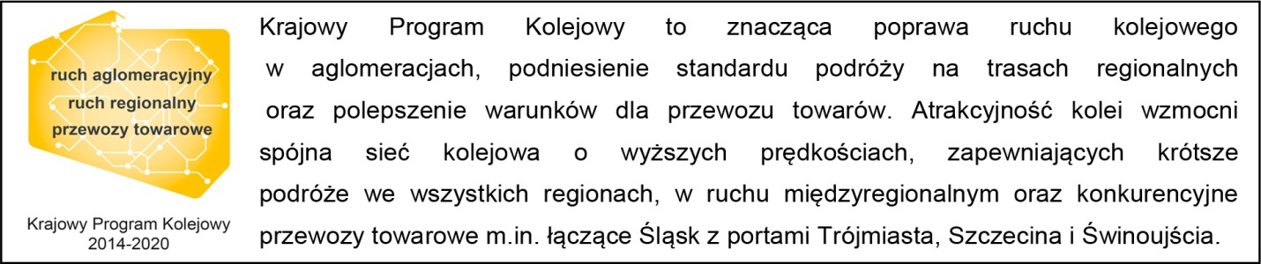

Kontakt dla mediów:
Martyn Janduła
Zespół prasowy
PKP Polskie Linie Kolejowe S.A.
rzecznik@plk-sa.pl
T: + 48 571 370 301

